Prova Prática
Alunos: Pedro Américo Parussolo / Átila Augusto Vitorino Nogueira

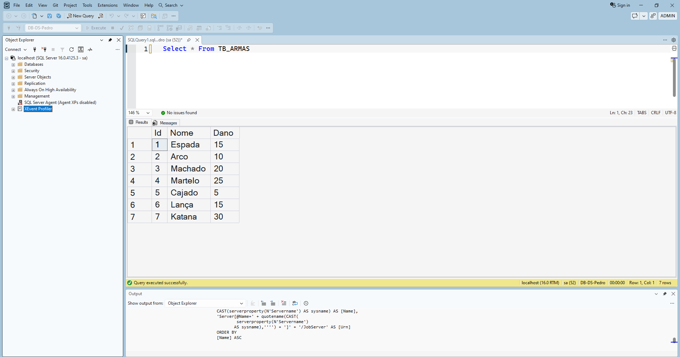
Print SQL SERVER

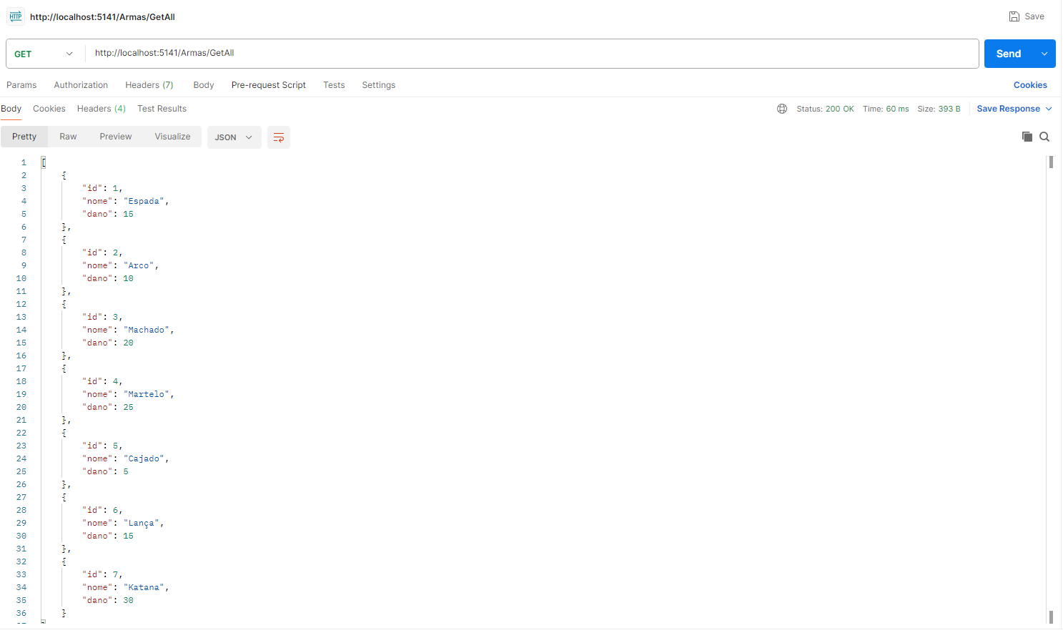
Print listando todas as armas - Local - http://localhost:5141/Armas/GetAll

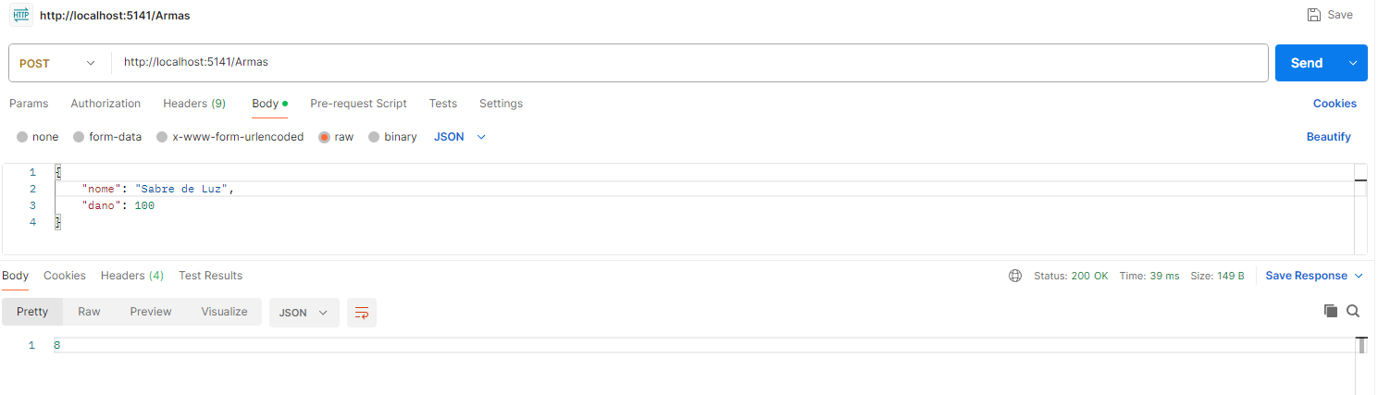
Print inserindo uma nova arma – Local - http://localhost:5141/Armas

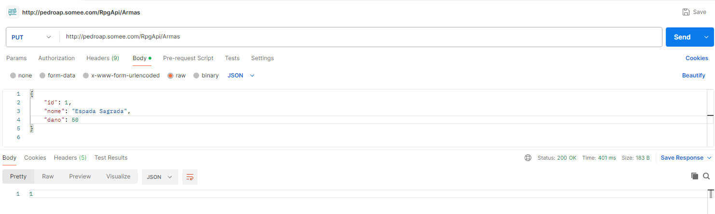
Print atualizando uma arma - Somee - http://pedroap.somee.com/RpgApi/Armas

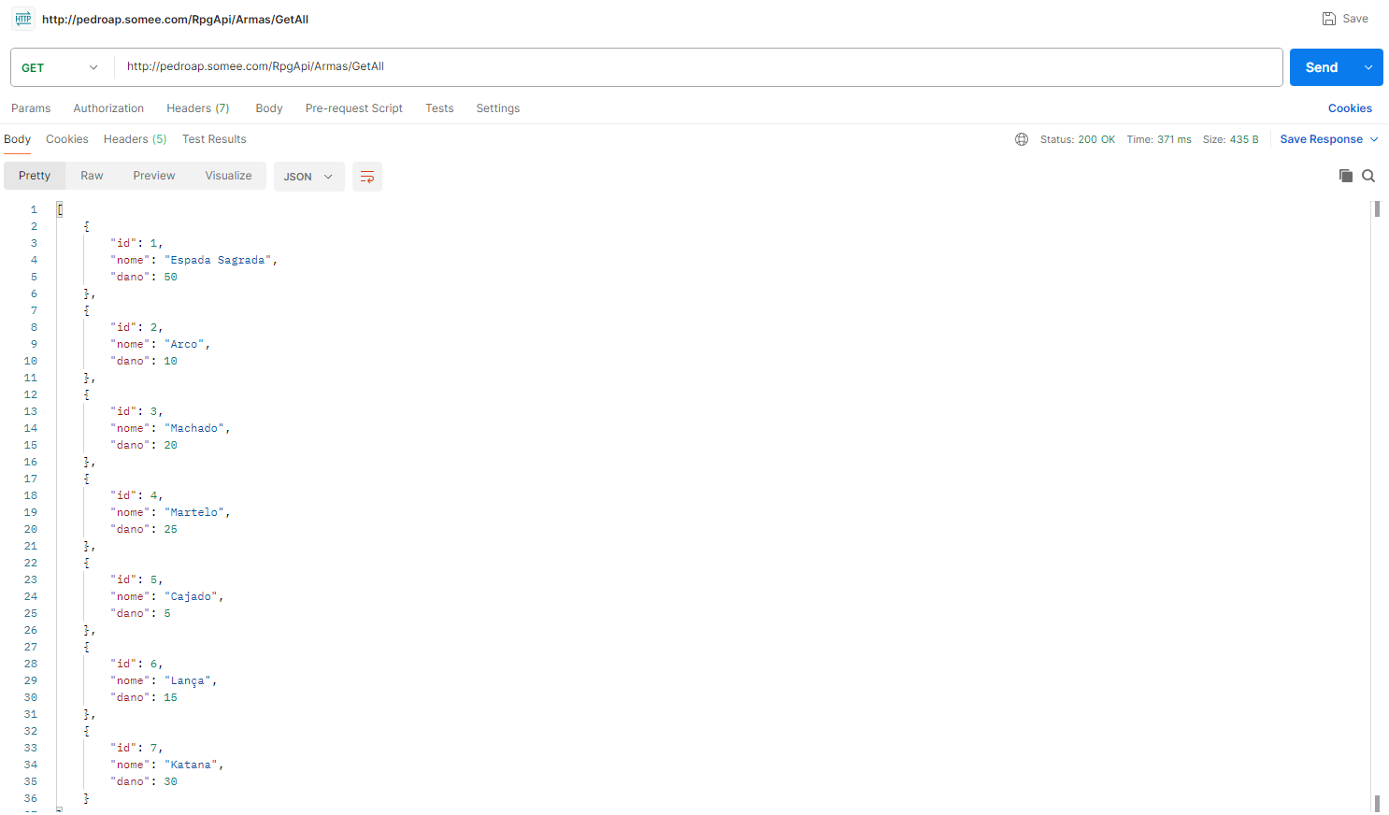
Print listando todas as armas – Somee - http://pedroap.somee.com/RpgApi/Armas/GetAll

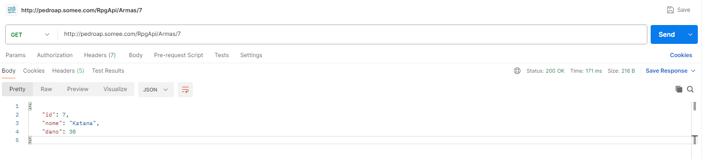
Print listando uma arma pelo seu id - Somee - http://pedroap.somee.com/RpgApi/Armas/7

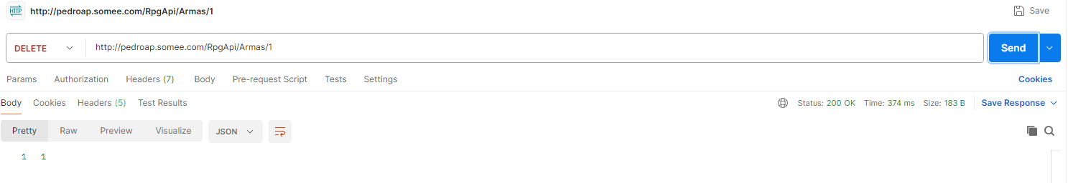
Print deletando uma arma - Somee - http://pedroap.somee.com/RpgApi/Armas/1

